Et eventyr består av tre deler/ Pasaka susideda iš trijų dalių:
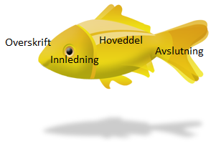

Įžanga

Pagrindinė dalis
Pabaiga

Typiske trekk ved eventyr/ Pasakų pagrindiniai bruožai:
Begynnelse  Pradžia | Det var en gang....  Vieną kartą …
Hovedperson(-ene)  Pagrindinis veikėjas | Andunge  Ančiukas
Handling  Ką pagrindinis veikėjas turi padaryti? | Andungen kom ut av egget, vokste, fløy…  Ančiukas išsirito, užaugo, skrido...
Mål  Tikslas | Å finne tilhørighet.  Pritapti.
Hindring  Kliūtys | Det var umulig for ham å være med familien sin.  Ančiukas negalėjo gyventi savo šeimoje.
Konflikt  Konfliktas | Andungen ble plaget av de andre fugler.  Ančiuką erzino kiti paukščiai
Vendepunkt/løsning  Kulminacija/ sprendimas | Andungen ble til en svane.  Ančiukas tapo gulbe.
Lønn  Atlygis | Andungen fikk lov å bli sammen med andre svaner.  Ančiuką priima gulbės į savo būrį.
Avslutning  Pabaiga | Snipp, snapp, snute, så var eventyret ute.  Ir gyveno jie laimingai ir ilgai.

